DERS SEÇME İŞLEMLERİ
BİRİNCİ SINIF BİRİNCİ DÖNEM 2
BİRİNCİ SINIF İKİNCİ DÖNEM 5

BİRİNCİ SINIF BİRİNCİ DÖNEM
- https://oidb.odu.edu.tr/ordu.aspx adresi kullanılarak öğrenci otomasyonuna girilir.
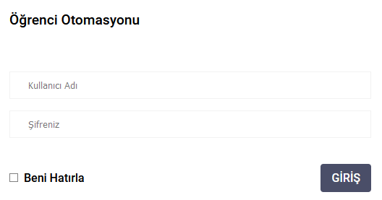

- Sol kısımdaki menüden “Kayıt Yenileme (Ders Seçme) işlemleri” tıklanır.

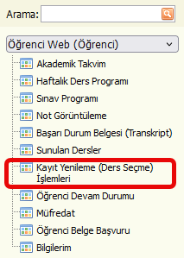

- Açılan yeni sayfada “AÇILAN DERSLER” sekmesine geçilir.
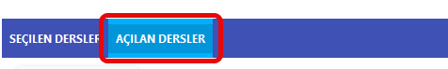

- Açılan sayfadaki dersler seçilerek “SEÇİLENLERE EKLE” butonu tıklanır.
  - Her dönem 30 ECTS olacak şekilde ders açılır.
  - Bir dönemde en fazla 45 ECTS alınabilir.
  - 120 ECTS ile mezun olunur.

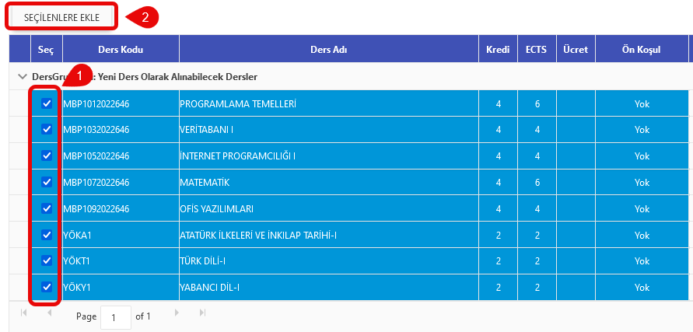

- Onay kutusundaki “OK” butonu tıklanır.

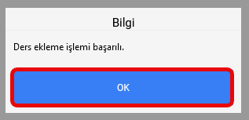

- “SEÇİLEN DERSLER” Sekmesine geçilir.
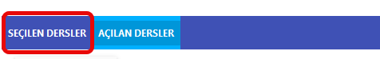

- Açılan sayfada dersler kontrol edilir.

- Kontrol edildikten sonra “DANIŞMANA GÖNDER” butonu tıklanır.

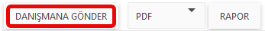

- Açılan onay kutusunda “OK” tıklanarak ders seçme işlemi tamamlanır.

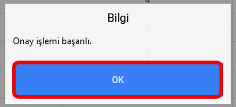

- Danışman ders kaydını kesinleştirdikten sonra son durum aşağıdaki şekilde olması gerekir.

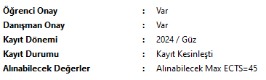

BİRİNCİ SINIF İKİNCİ DÖNEM
- https://oidb.odu.edu.tr/ordu.aspx adresi kullanılarak öğrenci otomasyonuna girilir.

- Sol kısımdaki menüden “Kayıt Yenileme (Ders Seçme) işlemleri” tıklanır.

- Açılan yeni sayfada “AÇILAN DERSLER” sekmesine geçilir.

- Açılan sayfadaki dersler seçilerek “SEÇİLENLERE EKLE” butonu tıklanır.
  - Her dönem 30 ECTS olacak şekilde ders açılır.
  - Bir dönemde en fazla 45 ECTS alınabilir.
  - 120 ECTS ile mezun olunur.

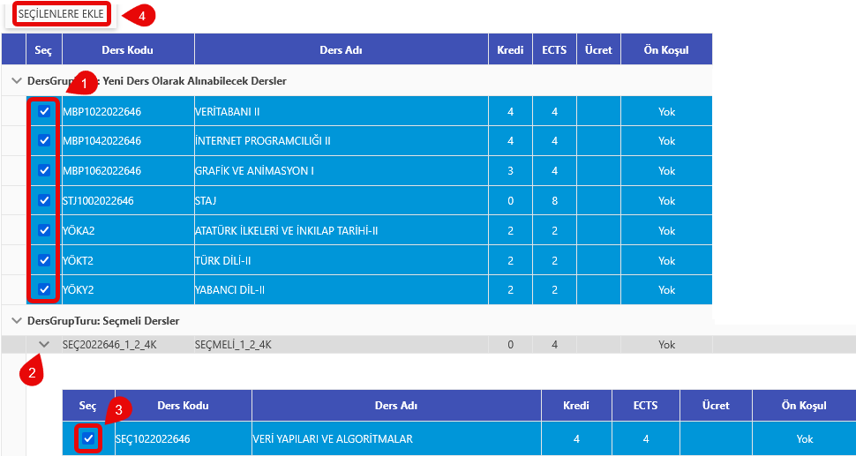

- Onay kutusundaki “OK” butonu tıklanır.

- “SEÇİLEN DERSLER” Sekmesine geçilir.

- Açılan sayfada dersler kontrol edilir.

- Kontrol edildikten sonra “DANIŞMANA GÖNDER” butonu tıklanır.

- Açılan onay kutusunda “OK” tıklanarak ders seçme işlemi tamamlanır.

- Danışman ders kaydını kesinleştirdikten sonra son durum aşağıdaki şekilde olması gerekir.
